СОФОСБУВИР
Инструкция по применению
Фармакологическое действие
Софосбувир - это ингибитор РНК-полимеразы NS5B, подавляющий репликацию (размножение) вируса гепатита С. Это новейший препарат прямого противовирусного действия.

Лекарство действует непосредственно на вирус гепатита С. Софосбувир блокирует основные этапы размножения вируса. Используется для терапии пациентов с первым, вторым, третьим и четвертым генотипом вируса. Для лечения первого и четвертого генотипов, необходима комбинация Софосбувира с Пегинтерфероном и Рибавирином, для второго и третьего – только с Рибавирином. Схема лечения видоизменяется в зависимости от наличия цирроза печени и того, как пациент отреагировал на предыдущую терапию.
Показания к применению
Лекарство применяется для лечения хронического гепатита С у взрослых в комбинации с другими противовирусными препаратами.
Способ применения
Препарат принимается один раз в сутки в дозировке 400 мг (1 таблетка). Таблетку лучше не разжевывать, так как она имеет насыщенный горький вкус. Лекарство лучше принимать во время еды, запивая обильным количеством воды. Принимайте препарат ежедневно, в одно и то же время.
Рекомендованная схема лечения для каждого генотипа:
Рекомендации EASL 2016 по терапии моноинфекции ВГС или ко-инфекции ВИЧ/ВГС у пациентов без цирроза, включая ранее не получавших терапию и пациентов, потерпевших вирусологическую неудачу при терапии пегилированным интерфероном и рибавирином.

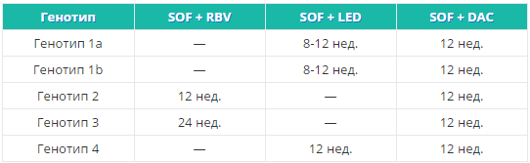
Рекомендации EASL 2016 по терапии моноинфекции ВГС или ко-инфекции ВИЧ/ВГС у пациентов с компенсированным циррозом (класс А по Чайлд-Пью), включая ранее не получавших терапию и пациентов, потерпевших вирусологическую неудачу при терапии пегилированным интерфероном и рибавирином

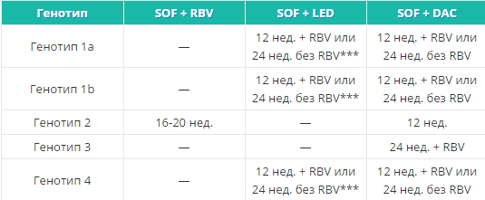

*** — при наличии предикторов плохого ответа — 24 недели в сочетании с рибавирином;
RBV — рибавирин;
Побочные действия
В целом, препарат переносится хорошо и не имеет ярко выраженных побочных явлений. Самые распространенные из них – это усталость, головная боль и тошнота. Выраженность побочных эффектов возрастает при комбинированной терапии с интерфероном и другими противовирусными препаратами.
С помощью данной таблицы вы сможете ознакомиться со всеми побочными эффектами, замеченными в ходе многочисленных испытаний.
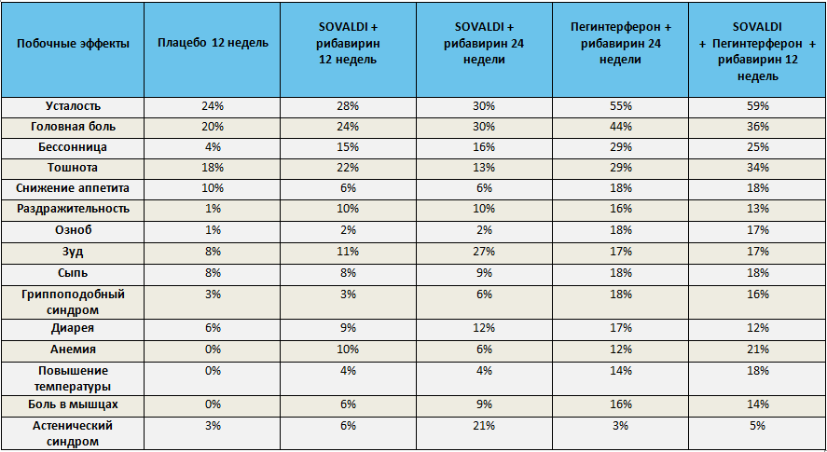
Начав терапию Софосбувиром, внимательно следите за своим самочувствием. Докладывайте лечащему врачу о малейших отклонениях от нормы или побочных проявлениях.
Противопоказания
Препарат нельзя принимать:
- детям и подросткам до 18 лет;
- во время беременности;
- в период кормления грудью;
- при повышенной чувствительности к действующему веществу.
Указанным группам пациентов нельзя проходить терапию Софосбувиром, так как клинических испытаний для данных групп не проводилось.
Женщины репродуктивного возраста должны принимать препарат с осторожностью, потому что на данный момент влияние Софосбувира на репродуктивные функции точно не установлено.
Пациенты пожилого возраста и пациенты с почечной и печеночной недостаточностью должны проходить лечение только под тщательным наблюдением врача. Для легкой степени почечной и печеночной недостаточности изменение дозировки не нужно.
Взаимодействие с другими лекарственными препаратами
Препарат применяется в комбинации с другими противовирусными средствами только в том случае, когда эффективность превышает возможные осложнения. Препарат не следует комбинировать с Боцепревиром или Телапревиром.
В терапевтической дозе 400 мг в сутки препарат не влияет на продолжительность интервала QT и не вызывает нарушений в работе сердечно-сосудистой системы.
Особые указания
- лечение должно проводиться только под тщательным наблюдением доктора;
- лекарство рекомендуется принимать в комбинации с другими противовирусными препаратами;
- монотерапия Софосбувиром не рекомендуется;
- рекомендованная доза для взрослых – 400 мг в день (1 таблетка) во время еды;
- не снижайте суточную дозу препарата;
- лекарство имеет неприятный горький привкус, поэтому препарат лучше не разжевывать и не делить на части;
- если в течение двух часов после приема лекарства случилась рвота – примите дополнительную таблетку;
- если рвота случилась по истечению двух часов – дополнительная таблетка не требуется;
- когда прием препарата не состоялся по каким-либо причинам, сразу выпейте пропущенную таблетку. В следующий раз можно принимать таблетку в обычное время;
- во время лечения воздержитесь от видов деятельности, которые требуют скорости реакции и повышенного внимания.
Форма выпуска
Овальные таблетки в дозировке 400 мг. По 28 таблеток в упаковке.
Условия хранения
Держите препарат в сухом, защищенном от солнца и недоступном для детей месте. Дата изготовления и срок хранения указаны на упаковке. Не принимайте препарат по истечении срока годности, указанного на упаковке. Хранить препарат следует при температуре от 15 до 30° С.
Состав
Одна таблетка содержит 400 мг Sofosbuvir.

ДАКЛАТАСВИР
Инструкция по применению
Фармакологическое действие
Даклатасвир – это мощный препарат нового поколения, пангенотипический ингибитор комплекса репликации NS5A. Применяется для терапии всех генотипов вируса гепатита С.

Действующее вещество препарата – Daklatasvir – блокирует вирус в клетках организма, не позволяя ему проникать в кровь и размножаться. Для максимально эффективного действия лекарство применяется в комплексе с другими противовирусными препаратами. Как принимать Даклатасвир инструкция и схемы приема для каждого генотипа описаны в этой статье.
Даклатасвир официально утвержден для использования в комбинации с другими противовирусными средствами для лечения первого, второго, третьего и четвертого генотипов вируса гепатита С у взрослых пациентов. Даклатасвир и Софосбувир – это первый пероральный режим лечения гепатита С без использования интерферона с очень высокой эффективностью. Практически стопроцентного показателя в ходе клинических испытаний удалось достичь даже у пациентов с патологиями печени и у пациентов с третьим генотипом вируса.
Показания к применению
Препарат назначается для лечения хронического гепатита С первого, второго, третьего и четвертого генотипов в составе комплексной противовирусной терапии у взрослых.
Способ применения и дозы
Даклатасвир принимается по одной таблетке один раз в сутки. Дозу устанавливает лечащий врач – обычно, независимо от генотипа вируса, пациенту назначается 60 мг препарата в день. Однако бывают случаи, когда врач уменьшает дозу до 30 мг в сутки. Таблетку не следует измельчать или разжевывать – глотните ее целиком и запейте небольшим количество воды. Препарат можно применять независимо от приемов пищи – как во время, так и после еды.
Курс лечения и необходимую дозировку препарата устанавливает врач. В некоторых случаях возможна корректировка дозы лекарства, если одновременно принимаются другие препараты.
Лекарство не предназначено для монотерапии. В комплексе с Даклатасвиром всегда принимается Софосбувир, рибавирин или пегинтерферон. Длительность лечения варьируется от 12 до 24 недель в зависимости от сложности заболевания и особенностей течения болезни у конкретного пациента.
Если вы пропустили прием препарата, а с момента последнего приема прошло больше двадцати часов – просто примите таблетку. Но ни в коем случае не превышайте назначенную вам дозу.
Если в ходе лечения вы заметили побочные эффекты – обязательно сообщите об этом врачу. Побочные проявления легкой степени не требуют корректировки дозы или отмены препарата. Лечение продолжается в обычном режиме. А вот при появлении тяжелых побочных эффектов прием Даклатасвира следует прекратить.
Лечение прекращается, если в течение длительного времени не удается добиться вирусологического ответа. В данном случае использование препарата не даст никаких результатов.
Ежедневная доза препарата не может быть меньше 30 мг.
Пациенты старше 65 лет и пациенты с циррозом не нуждаются в корректировке дозы лекарства.
Противопоказания к применению Даклатасвира
У лекарства есть ряд противопоказаний, которые необходимо учитывать при назначении:
- препарат нельзя принимать при непереносимости действующего вещества или любого из компонентов;
- лекарство не назначается детям до 18 лет;
- Даклатасвир не назначается беременным женщина и женщинам в период лактации;
- лекарство не назначается для монотерапии гепатита С;
- нельзя принимать лекарство при непереносимости или повышенной чувствительности к лактозе.
При наличии цирроза печени препарат назначается с большой осторожностью и только с разрешения лечащего врача.
Во время лечения препаратом, женщинам репродуктивного возраста необходимо принять эффективные меры контрацепции, чтобы избежать беременности. Заботиться об действенных мерах контрацепции необходимо также в течение пяти недель после окончания курса лечения. Это касается и партнерш мужчины, который проходит курс терапии Даклатасвиром.
Пациенты, которым была сделана пересадка печени, или любое другое хирургическое вмешательство в область печени, должны принимать лекарство только под наблюдением врача.
Пациентам до 18 лет нельзя проходить терапию Даклатасвиром, так как на данный момент отсутствуют клинические исследования приема препарата у пациентов детского возраста.
Люди старше 65 лет не нуждаются в снижении дозы препарата.
Достаточных данных об использовании Даклатасвира в период лактации нет, поэтому во время лечения следует отказаться от грудного вскармливания. Исследования, которые проводились на животных, показали, что некоторые компоненты лекарства могут проникать в грудное молоко.
Состав препарата
Даклатасвир выпускается в форме таблеток зеленого цвета, покрытых оболочкой. Дозировка – 30 или 60 мг активного вещества. Активное действующее вещество – Daklatasvir.
К вспомогательным веществам относятся: кросскармелоза натрия, целлюлоза, стеарат магния и диоксид кремния.
Побочные эффекты
Как и любой другой лекарственный препарат, Даклатасвир может вызывать побочные эффекты. В ходе клинических испытаний во время приема Даклатасвира одновременно с Софосбувиром были замечены следующие побочные эффекты:
Очень часто (встречается более, чем у 1 пациента из 10):
- головные боли;
- вялость;
- тошнота.
Часто (может встречаться менее, чем у 1 пациента из 10):
- ухудшение аппетита;
- бессонница;
- головокружения;
- сухость кожи;
- расстройство желудка;
- метеоризм, запор, боли в области живота;
- боль в мышцах и суставах;
- анемия;
- раздражительность, тревожность.
Взаимодействие с другими лекарственными препаратами
Эффективность лекарства резко снижается при одновременно употреблении с веществами, которые способны выделять гликопротеин и цитохром. К ним относится фенобарбитал, зверобой, дексаетазон, карбамазепин, рифабутин, рифампицин и окскарбазепин. Во время лечения Даклатасвиром воздержитесь от приема вышеуказанных лекарственных препаратов.
Форма выпуска
Таблетки зеленого цвета, покрытые оболочкой, в дозировке 30 и 50 мг. Выпускаются в картонной коробке по 14 штук в упаковке.
Условия хранения
Храните лекарство в сухом месте, куда не проникают прямые солнечные лучи. Держите таблетки в недоступном для детей месте. Срок хранения и дата изготовления указаны на упаковке. Запрещено употреблять препарат по истечении срока годности, указанного производителем. Оптимальная температура для хранения таблеток — от 15 до 30° С.

